**避雷器及母线电压在线监测装置**

**产品说明书**

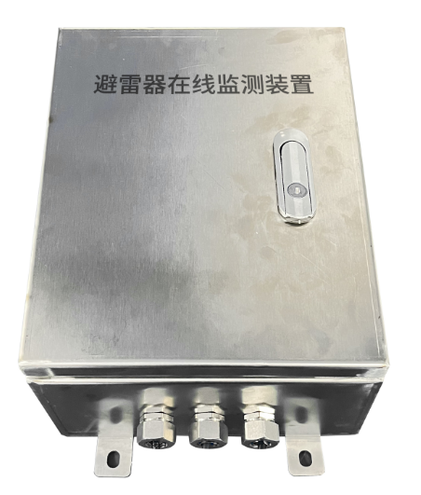

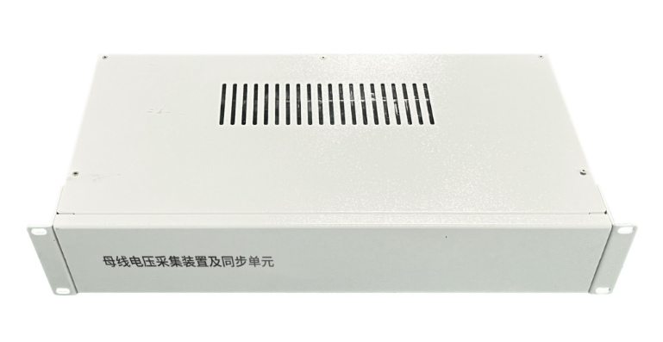

|  |  |  |  |  |  |  |
| --- | --- | --- | --- | --- | --- | --- |
| **日期** | **版本** | **说明** | **编制** | **校对** |  | **批准** |
| **20220402** | **V1.00** |  |  |  |  |  |

目录

1. 产品概述 3

1.1. 产品简介 3

1.2. 产品功能及特点 3

1.3. 参考标准 4

2. 产品技术参数 5

2.1. 电气参数 5

2.1.1. 电源 5

2.1.2. 环境条件参数 5

2.2. 通信端口 5

2.3. 性能指标 5

3. 产品原理 6

3.1. 避雷器在线监测装置 7

3.2. 母线电压采集装置 7

3.3. 级联设置 8

4. 通讯协议 9

4.1. 避雷器在线监测装置Modbus通信协议 9

4.1.1. 寄存器列表 9

4.1.2. 读全遥测数据（03功能码） 9

4.1.3. 写入参数（16功能码） 10

4.2. 母线电压采集装置Modbus通信协议 11

4.2.1. 数据通讯格式 11

5. 后台 15

5.1. 泄露电流监测 15

5.2. 母线电压监测 16

5.3. 综合监测后台 16

6. 装置结构参数 18

6.1. 装置结构尺寸 18

6.2. 装置端子定义 20

6.3. 安装注意事项 20

# 产品概述

## 产品简介

避雷器及母线电压在线监测装置适用于电力系统中各种电压等级的金属氧化物避雷器(metal oxide arrester，MOA)的状态监测，实现避雷器的动作次数、阻性电流、泄露全电流的监视。

避雷器及母线电压在线监测装置采用零磁通电流互感器采集避雷器不动作时的泄露全电流，采用常规穿心式电流互感器采集避雷器动作时的大电流，支持与避雷器在线监测IED进行配合采用基波法来计算阻性电流，并完成动作次数的计算。三相避雷器的避雷器及容性设备在线监测装置采用RS485总线连接至母线电压采集装置，母线电压采集装置同步避雷器采集数据并计算出泄漏电流中的阻性电流部分，通过MODBUS和IED装置进行通讯。

## 产品功能及特点

* 电流监测回路采用穿心式电流传感器，在不破坏原来电气回路和增加原来电气回路复杂性的基础上实现电流采样。
* 分别采用有源的零磁通电流互感器和电磁式电流互感器测量泄露小电流和动作大电流，满足电流测量精度高、动态范围大的要求。
* 就地计算，数字化传输，抗干扰能力强；
* 避雷器及容性设备在线监测装置与避雷器母线电压采集装置配合使用；
* 避雷器在线监测支持Modbus通信协议；
* 采集单元采用 16 位 A/D 采集模拟信号，采用双重化采样比较技术，保证并提高了全量程范围的测量精度，同时避免了采样异常引起误动的问题；
* 高防水性能，保证产品的长期可靠运行。

## 参考标准

本装置技术参数完全满足或优于以下国家、企业标准和规定：

Q／GDW 383-2009《智能变电站技术导则》

Q／GDW 410-2010《高压设备智能化技术导则》

Q／GDW 534-2010《变电设备在线监测系统技术导则》

Q／GDW 535-2010《变电设备在线监测系统装置通用技术规范》

《IEC61850 国际标准工程化实施技术规范》

国家电网公司《高压开关设备智能化技术条件》

南方电网公司《变电设备在线监测装置通用技术规范》

耐压：2.0kV/min 无击穿和闪络

耐压符合 IEC255-5 标准

绝缘电阻符合 IEC255-5 标准

脉冲电压测试符合 IEC255-5 标准

湿热性能符合 IEC68-2-38 标准

共模符合 IEC255-22-1 标准

差模符合 IEC255-22-1 标准

静电放电符合 IEC255-22-2 标准

电磁场辐射干扰符合 IEC255-22-3 标准

快速瞬变干扰符合 IEC255-22-4 标准

# 产品技术参数

## 电气参数

### 电源

|  |  |
| --- | --- |
| 采用标准 | GB/T 8367-1987（idt IEC 60255-11:2008） |
| 额定电压 | 220V AC |
| 输入范围 | 80%~120%额定电压 |
| 纹波 | ≤额定电压的 15% |
| 功耗 | <5W |

### 环境条件参数

|  |  |
| --- | --- |
| 采用标准 | GB/T 14047-1993（idt IEC 60225-1:2009） |
| 工作温度范围 | -30°C~+70°C |
| 贮存运输温度范围 | -40°C~+85°C |
| 相对湿度 | 5%~95%, 设备内部不凝露，不结冰 |
| 防护等级 | IP65 |

## 通信端口

|  |  |
| --- | --- |
| 波特率 | 9600 |
| 通讯规约 | Modbus |
| 传输距离 | <500 米 |
| 接线形式 | 屏蔽双绞线 |

## 性能指标

|  |  |
| --- | --- |
| 全电流测量范围及准确度 | 0.1mA～700mA，±（读数×5%+5uA） |
| 阻性电流测量范围及准确度 | 10uA～10mA，±（读数×5%+5uA） |
| 动作次数 | 0~999次 |
| 动作电流 | >1KA |

# 产品原理

金属氧化物（MOA）避雷器是电力系统中重要的过电压保护电器，随着避雷器长时间的运行，其阀片会由于热破坏、谐振过电压、内部受潮等因素产生劣化，致使避雷器损坏，甚至发生爆炸，被保护设备则失去保护。避雷器在线监测系统能实时监测避雷器的运行状况，及时发现故障并提醒运行人员采取措施来防止故障的发生。

避雷器运行中，在交流电压作用下，产生的总泄漏电流包含阻性电流（有功分量）和容性电流（无功分量），正常运行情况下，流过避雷器的主要是容性电流，阻性电流只占很少一部分，约 5%～20%，但当阀片老化、避雷器受潮、表面严重脏污时，容性电流变化不大，而阻性电流会大大增加。因此避雷器在线监测系统以阻性电流的在线监测为基础。

在进行金属氧化物避雷器泄露电流测试结果分析时，应综合全电流、阻性电流基波分量、阻性电流谐波分量、电压电流夹角等测量结果，判断金属氧化物避雷器运行状况。

1. 阻性电流的基波成分增长较大，谐波的含量增长不明显时，一般为污秽严重或受潮缺陷。
2. 阻性电流谐波的含量增长较大、基波成分增长不明显时，一般为老化缺陷。
3. 容性电流增加，避雷器一般发生不均匀劣化。避雷器有一半发生劣化时，底部容性电流增加最多。

避雷器在线监测系统包括避雷器及容性设备在线监测装置与避雷器在线监测IED，其中避雷器及容性设备在线监测装置是高压避雷器的状态感知元件，用于采集和计算避雷器的全电流、动作次数，并与避雷器在线监测IED配合实现阻性电流的计算。避雷器在线监测IED实现数据的集中分析处理，并输出数据给后台监控系统。系统示意图如下图所示：

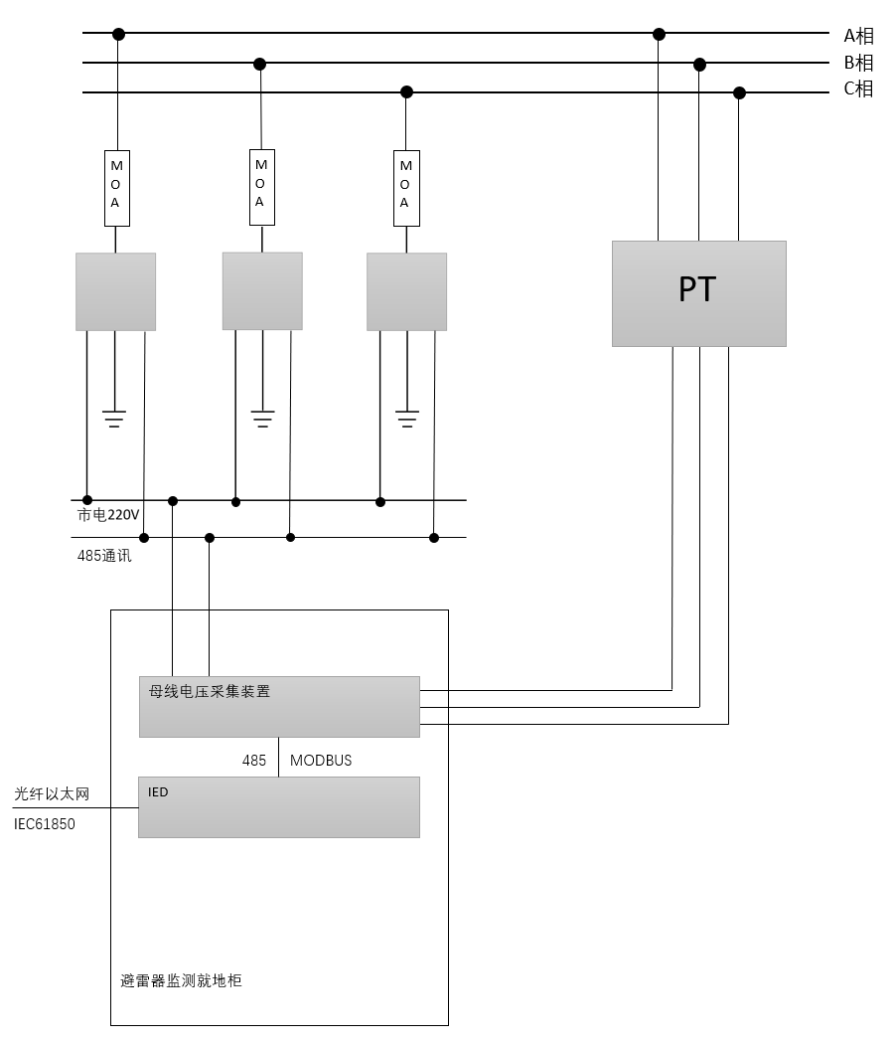

避雷器状态监测系统接线示意图

## 避雷器在线监测装置

该装置采集避雷器上的泄露电流和雷击计次。

能采集全电流大小和基波电流大小。能对雷击信号计次并记录雷击时间。

## 母线电压采集装置

该装置采集母线的三相基波电压和谐波电压。并将避雷器在线监测装置采集的数据进行综合处理，计算出各相的阻性电流和容性电流。

## 级联设置

一台母线电压在线监测装置最大可以连接60台避雷器在线监测装置。每台母线电压在线监测装置留有4个连接避雷器在线监测装置的接口，每个接口最大连接15台避雷器在线监测装置。通过485并联通讯实现级联效果。连接示意图如下：

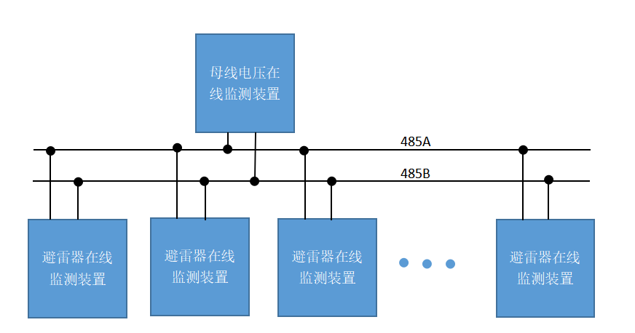

级联示意图

# 通讯协议

## 避雷器在线监测装置Modbus通信协议

### 寄存器列表

|  |  |  |
| --- | --- | --- |
| 寄存器地址 | 参数 | 数据类型 |
| 0~1 | 设备地址 | 32位整型 |
| 2~3 | 雷击次数 | 32位整型 |
| 4~5 | 雷击时间（年） | 32位整型 |
| 6~7 | 累计时间（时） | 32位整型 |
| 8~9 | 参考电压 | 32位浮点型 |
| 10~11 | 全电流 | 32位浮点型 |
| 12~13 | 基波电流 | 32位浮点型 |
| 14~15 | 角度 | 32位浮点型 |
| 16~17 | 采样频率 | 32位整型 |
| 18~19 | 停止采样 | 32位整型 |
| 20~21 | 装置时间 年 | 32位整型 |
| 22~23 | 装置时间 时 | 32位整型 |
| 24~25 | 参考电压系数K | 32位浮点型 |
| 26~27 | 参考电压系数B | 32位浮点型 |
| 28~29 | 基波小信号电流系数K | 32位浮点型 |
| 30~31 | 基波小信号电流系数b | 32位浮点型 |
| 32~33 | 基波小信号角度系数 | 32位浮点型 |
| 34~35 | 基波大信号电压系数K | 32位浮点型 |
| 36~37 | 基波大信号电压系数b | 32位浮点型 |
| 38~39 | 基波大信号角度系数 | 32位浮点型 |
| 40~41 | 全电流小信号系数K | 32位浮点型 |
| 42~43 | 全电流小信号系数B | 32位浮点型 |
| 44~45 | 全电流大信号系数K | 32位浮点型 |
| 46~47 | 全电流大信号系数B | 32位浮点型 |

### 读全遥测数据（03功能码）

示例：

发送：02 03 00 00 00 30 45 ED

接收：02 03 60 00 00 00 02 00 00 00 08 00 16 0C 13 00 12 12 12 3F 8C CC CD 3F 99 99 9A 3F A6 66 66 42 F0 33 33 00 00 66 8A 00 00 00 00 00 16 0C 14 00 17 13 0A 3F 8C CC CD 00 00 00 00 3F 8E 14 7B 3C A3 D7 0A BC 23 D7 0A 3F 8F 5C 29 3D 23 D7 0A BC 23 D7 0A 3F 90 A3 D7 3D 75 C2 8F 3F 91 EB 85 3D 8F 5C 29 98 3C

数据解析：

02 地址

03 功能码

60 数据长度

00 00 00 02 设备地址为2

00 00 00 08 雷击次数为8

00 16 0C 13 雷击时间 22 12 19

00 12 12 12 累计时间 18 18 18

3F 8C CC CD 参考电压1.1V

3F 99 99 9A 全电流1.2mA

3F A6 66 66 基波电流1.2999mA

42 F0 33 33 角度差120.0099°

00 00 66 8A 采样频率26250

00 00 00 00 启动采样标志

00 16 0C 14 当前时间 22 12 20

00 17 13 0A 当前时间23 19 10

3F 8C CC CD 参考电压系数K 1.1

00 00 00 00 参考电压系数B 0

3F 8E 14 7B 基波小信号电流系数K 1.11

3C A3 D7 0A 基波小信号电流系数b 0.02

BC 23 D7 0A 基波小信号角度系数 -0.01

3F 8F 5C 29 全电流小信号系数K 1.12

3D 23 D7 0A 基波大信号电压系数b 0.04

BC 23 D7 0A 基波大信号角度系数 -0.01

3F 90 A3 D7 全电流小信号系数K 1.13

3D 75 C2 8F 全电流小信号系数B 0.06

3F 91 EB 85 全电流大信号系数K 1.14

3D 8F 5C 29 全电流大信号系数B 0.07

98 3C CRC校验码

### 写入参数（16功能码）

示例 ：

发送：02 10 00 2E 00 02 04 3D 8F 5C 29 BB E6

接收：02 10 00 2E 00 02 21 F2

数据解析：

02 地址

10 16功能码

00 2E 起始地址为46 全电流大信号系数B

00 02 寄存器数量2

04 数据长度4

3D 8F 5C 29 B值为0.07

BB E6

## 母线电压采集装置Modbus通信协议

### 数据通讯格式

请求信息规定了要读的从机地址、功能代码、保持寄存器起始地址及保持寄存器的数量、 CRC 校验。保持寄存器寻址起始地址为 0000H。

表2 读请求包

|  |  |  |  |
| --- | --- | --- | --- |
| 字节 | 参数 | 范围 | 含义 |
| 1 | 从机地址 | 1-247 | *从机 ID 地址 |
| 2 | 功能代码 | 03 | 读保持寄存器的二进制数据 |
| 3 | 保持寄存器起始地址 Hi | 0x00-0xFF | 保持寄存器地址高字节 |
| 4 | 保持寄存器起始地址 Lo | 0x00-0xFF | 保持寄存器地址低字节 |
| 5 | 保持寄存器数 Hi | 0 | *保持寄存器数高字节 |
| 6 | 保持寄存器数 Lo | 1-125 | 保持寄存器数低字节 |
| 7 | CRC Lo | 0x00-0xFF | CRC 低字节 |
| 8 | CRC Hi | 0x00-0xFF | CRC 高字节 |

响应信息中的寄存器数据为二进制数据， 每个寄存器分别对应 2 个字节， 第一个字节为高位数据， 第二个字节为低位数据。

表3 读响应包

|  |  |  |  |
| --- | --- | --- | --- |
| 字节号 | 参数 | 范围 | 含义 |
| 1 | 从机地址 | 1-247 | 从机 ID 地址 |
| 2 | 功能代码 |  | 返回保持寄存器的二进制数据 |
| 3 | 字节总数 | 2-255 | *返回的数据字节数 |
| 4 | DATA1 Hi | 0x00-0xFF | 第一个数据值 Hi 字节 |
| 5 | DATA1 Lo | 0x00-0xFF | 第一个数据值 Lo 字节 |
| 6 | DATA2 Hi | 0x00-0xFF | 第二个数据值 Hi 字节 |
| 7 | DATA2 Lo | 0x00-0xFF | 第二个数据值 Lo 字节 |
| … | … |  |  |
| … | … |  |  |
| 2N+4 | CRC Lo | 0x00-0xFF | CRC 低字节 |
| 2N+5 | CRC Hi | 0x00-0xFF | CRC 高字节 |

表4 寄存器列表

|  |  |  |
| --- | --- | --- |
| 寄存器地址 | 参数 | 数据类型 |
| 0~1 | 系统频率 | Float |
| 2~3 | A相母线电压基波值 | Float |
| 4~5 | A相母线电压三次谐值 | Float |
| 6~7 | A相母线电压五次谐波值 | Float |
| 8~9 | A相母线电压七次谐波值 | Float |
| 10~11 | A相母线电压九次谐波值 | Float |
| 12~13 | B相母线电压基波值 | Float |
| 14~15 | B相母线电压三次谐值 | Float |
| 16~17 | B相母线电压五次谐波值 | Float |
| 18~19 | B相母线电压七次谐波值 | Float |
| 20~21 | B相母线电压九次谐波值 | Float |
| 22~23 | C相母线电压基波值 | Float |
| 24~24 | C相母线电压三次谐值 | Float |
| 26~27 | C相母线电压五次谐波值 | Float |
| 28~29 | C相母线电压七次谐波值 | Float |
| 30~31 | C相母线电压九次谐波值 | Float |
| 32~33 | 第一组A相避雷器阻性电流 | Float |
| 34~35 | 第一组A相避雷器容性电流 | Float |
| 36~37 | 第一组A相避雷器阻容比 | Float |
| 38~39 | 第一组A相避雷器全电流 | Float |
| 40~41 | 第一组A相避雷器雷击次数 | Float |
| 42~43 | 第一组A相避雷器雷击时间yy:mm:dd | Uint32 |
| 44~45 | 第一组A相避雷器雷击时间hh:mm:ss | Uint32 |
| 46 | 第一组A相避雷器状态 | Uint16 |
| 47 | 第一组A相避雷器地址 | Uint16 |
| 48~49 | 第一组B相避雷器阻性电流 | Float |
| 50~51 | 第一组B相避雷器容性电流 | Float |
| 52~53 | 第一组B相避雷器阻容比 | Float |
| 54~55 | 第一组B相避雷器全电流 | Float |
| 56~57 | 第一组B相避雷器雷击次数 | Float |
| 58~59 | 第一组B相避雷器雷击时间yy:mm:dd | Uint32 |
| 60~61 | 第一组B相避雷器雷击时间hh:mm:ss | Uint32 |
| 62 | 第一组B相避雷器状态 | Uint16 |
| 63 | 第一组B相避雷器地址 | Uint16 |
| 64~65 | 第一组C相避雷器阻性电流 | Float |
| 66~67 | 第一组C相避雷器容性电流 | Float |
| 68~69 | 第一组C相避雷器阻容比 | Float |
| 70~71 | 第一组C相避雷器全电流 | Float |
| 72~73 | 第一组C相避雷器雷击次数 | Float |
| 74~75 | 第一组C相避雷器雷击时间yy:mm:dd | Uint32 |
| 76~77 | 第一组C相避雷器雷击时间hh:mm:ss | Uint32 |
| 78 | 第一组C相避雷器雷状态 | Uint16 |
| 79 | 第一组C相避雷器雷地址 | Uint16 |
| 80~81 | 第二组A相避雷器阻性电流 | Float |
| 82~83 | 第二组A相避雷器容性电流 | Float |
| 84~85 | 第二组A相避雷器阻容比 | Float |
| 86~87 | 第二组A相避雷器全电流 | Float |
| 88~89 | 第二组A相避雷器雷击次数 | Float |
| 90~91 | 第二组A相避雷器雷击时间yy:mm:dd | Uint32 |
| 92~93 | 第二组A相避雷器雷击时间hh:mm:ss | Uint32 |
| 94 | 第二组A相避雷器状态 | Uint16 |
| 95 | 第二组A相避雷器地址 | Uint16 |
| 96~97 | 第二组B相避雷器阻性电流 | Float |
| 98~99 | 第二组B相避雷器容性电流 | Float |
| 100~101 | 第二组B相避雷器阻容比 | Float |
| 102~103 | 第二组B相避雷器全电流 | Float |
| 104~105 | 第二组B相避雷器雷击次数 | Float |
| 106~107 | 第二组B相避雷器雷击时间yy:mm:dd | Uint32 |
| 108~109 | 第二组B相避雷器雷击时间hh:mm:ss | Uint32 |
| 110 | 第二组B相避雷器雷状态 | Uint16 |
| 111 | 第二组B相避雷器雷地址 | Uint16 |
| 112~113 | 第二组C相避雷器阻性电流 | Float |
| 114~115 | 第二组C相避雷器容性电流 | Float |
| 116~117 | 第二组C相避雷器阻容比 | Float |
| 118~119 | 第二组C相避雷器全电流 | Float |
| 120~121 | 第二组C相避雷器雷击次数 | Float |
| 122~123 | 第二组C相避雷器雷击时间yy:mm:dd | Uint32 |
| 124~125 | 第二组C相避雷器雷击时间hh:mm:ss | Uint32 |
| 126 | 第二组C相避雷器状态 | Uint16 |
| 127 | 第二组C相避雷器地址 | Uint16 |
| 128~129 | 第三组A相避雷器阻性电流 | Float |
| 130~131 | 第三组A相避雷器容性电流 | Float |
| 132~133 | 第三组A相避雷器阻容比 | Float |
| 134~135 | 第三组A相避雷器全电流 | Float |
| 136~137 | 第三组A相避雷器雷击次数 | Float |
| 138~139 | 第三组A相避雷器雷击时间yy:mm:dd | Uint32 |
| 140~141 | 第三组A相避雷器雷击时间hh:mm:ss | Uint32 |
| 142 | 第三组A相避雷器状态 | Uint16 |
| 143 | 第三组A相避雷器地址 | Uint16 |
| 144~145 | 第三组B相避雷器阻性电流 | Float |
| 146~147 | 第三组B相避雷器容性电流 | Float |
| 148~149 | 第三组B相避雷器阻容比 | Float |
| 150~151 | 第三组B相避雷器全电流 | Float |
| 152~153 | 第三组B相避雷器雷击次数 | Float |
| 154~155 | 第三组B相避雷器雷击时间yy:mm:dd | Uint32 |
| 156~157 | 第三组B相避雷器雷击时间hh:mm:ss | Uint32 |
| 158 | 第三组B相避雷器状态 | Uint16 |
| 159 | 第三组B相避雷器地址 | Uint16 |
| 160~161 | 第三组C相避雷器阻性电流 | Float |
| 162~163 | 第三组C相避雷器容性电流 | Float |
| 164~165 | 第三组C相避雷器阻容比 | Float |
| 166~167 | 第三组C相避雷器全电流 | Float |
| 168~169 | 第三组C相避雷器雷击次数 | Float |
| 170~171 | 第三组C相避雷器雷击时间yy:mm:dd | Uint32 |
| 172~173 | 第三组C相避雷器雷击时间hh:mm:ss | Uint32 |
| 174 | 第三组C相避雷器状态 | Uint16 |
| 175 | 第三组C相避雷器地址 | Uint16 |
| 176~223 | 第四组避雷器数据 |  |
| 224~271 | 第五组避雷器数据 |  |
| 272~319 | 第六组避雷器数据 |  |
| 320~367 | 第七组避雷器数据 |  |
| 368~415 | 第八组避雷器数据 |  |
| 416~463 | 第九组避雷器数据 |  |
| 464~511 | 第十组避雷器数据 |  |
| 512~559 | 第十一组避雷器数据 |  |
| 560~607 | 第十二组避雷器数据 |  |
| 608~655 | 第十三组避雷器数据 |  |
| 656~703 | 第十四组避雷器数据 |  |
| 704~751 | 第十五组避雷器数据 |  |
| 752~799 | 第十六组避雷器数据 |  |
| 800~847 | 第十七组避雷器数据 |  |
| 848~895 | 第十八组避雷器数据 |  |
| 896~943 | 第十九组避雷器数据 |  |
| 944~991 | 第二十组避雷器数据 |  |

注：一组避雷器包含A相避雷器泄漏电流采集装置、B避雷器泄漏电流采集装置、C避雷器泄漏电流采集装置，表中二十组共60台。

示例：

Modbus主机：01 03 00 00 00 20 44 12

Modbus从机：01 03 40 3D 0A 48 42 85 EB 66 42 5C 8F 02 3F 52 B8 9E 3E 3D 0A 57 3E 0A D7 23 3C C3 F5 66 42 B8 1E 05 3F 0A D7 A3 3E AE 47 61 3E 0A D7 23 3C 00 00 67 42 14 AE 07 3F C3 F5 A8 3E 1F 85 6B 3E 0A D7 23 3C A2 6B

数据说明：

请求报文：

01 03 设备地址：0x01功能码0x03

00 00 寄存器起始地址：0x0000

00 20 寄存器数量：0x0020 (32)

44 12 校验码

接收报文：

01 03 40 设备地址：0x01功能码0x03，数据长度：0x40(64)

3D 0A 48 42 系统频率 = 50.0099983HZ

85 EB 66 42 A相基波电压 = 57.7299995V

5C 8F 02 3F A相三次谐波电压 = 0.5099999V

52 B8 9E 3E A相五次谐波电压 = 0.3100000V

3D 0A 57 3E A相七次谐波电压 = 0.2099999V

0A D7 23 3C A相九次谐波电压 = 0.0099999V

C3 F5 66 42 B相基波电压 = 57.7400016V

B8 1E 05 3F B相三次谐波电压 = 0.5199999V

0A D7 A3 3E B相五次谐波电压 = 0.3199999V

AE 47 61 3E B相七次谐波电压 = 0.2199999V

0A D7 23 3C B相九次谐波电压 = 0.0099999V

00 00 67 42 C相基波电压 = 57.7500000V

14 AE 07 3F C相三次谐波电压 = 0.5299999

C3 F5 A8 3E C相五次谐波电压 = 0.3300000

1F 85 6B 3E C相七次谐波电压 = 0.2300000

0A D7 23 3C C相九次谐波电压 = 0.0099999V

A2 6B 校验码 ：A2 6B

# 后台

## 泄露电流监测

监测主界面如下图所示，该界面能对各个参数进行配置和显示测量的信号。

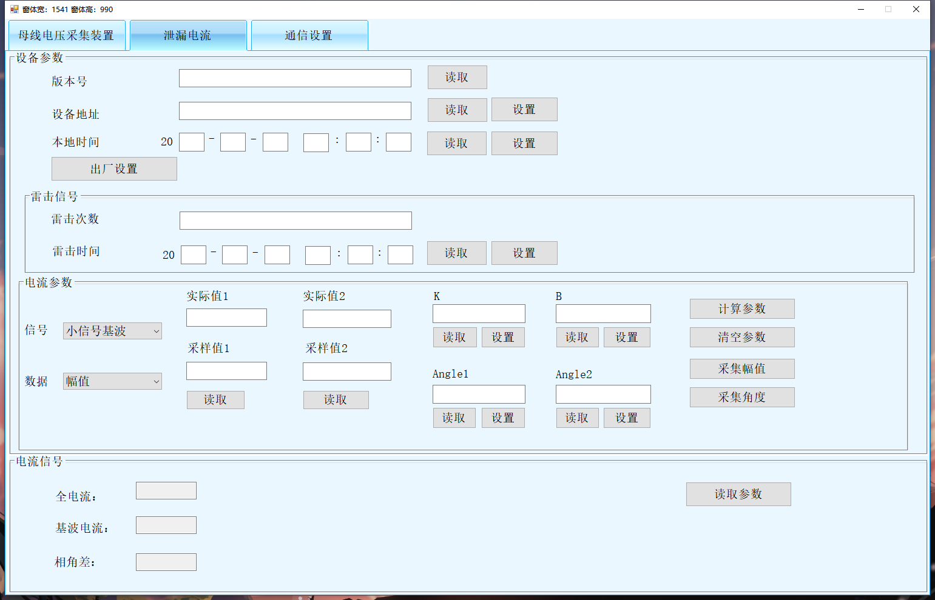

系数配置：

有三个系数分量，参考电压（220V）、小电流（0~40ma），大电流（40~700ma）。

例如：设置小电流三次谐波的系数：

1.选择系数分量为小电流，选择信号分量为三次谐波。

2.将原先的系数恢复，在Uk的窗口写入1，Ub写入0。然后点击下方的设置参数按钮。

3.施加标准0.1mA的电流（其他分量为0最好），等待设备采集完毕（2秒），然后点击采样值1旁边的读取，设备自动将当前的采集的值放入输入框。

4.施加标准50mA的电流（其他分量为0最好），等待设备采集完毕（2秒），然后点击采样值2旁边的读取，设备自动将当前的采集的值放入输入框。

5.点击旁边的计算，将当前的Uk和Ub计算出来，然后点击设置参数将系数写入设备。

角度系数设置：

接入参考源（220V）和电流信号，设置一个角度（可以是0°），然后查看计算的结果，

如果有偏差，将补偿值写入角度偏移下方的输入框，然后点击下方的设置参数。

例如：设置的相角为0°，采集的值有1.1°，则输入 -1.1 。（也需先归零）

## 母线电压监测

监测主界面如下图所示，可配置系统时间和相应系数，并监测三相的基波电压和谐波电压。系数校准方式和泄露电流系数的校准操作一致。

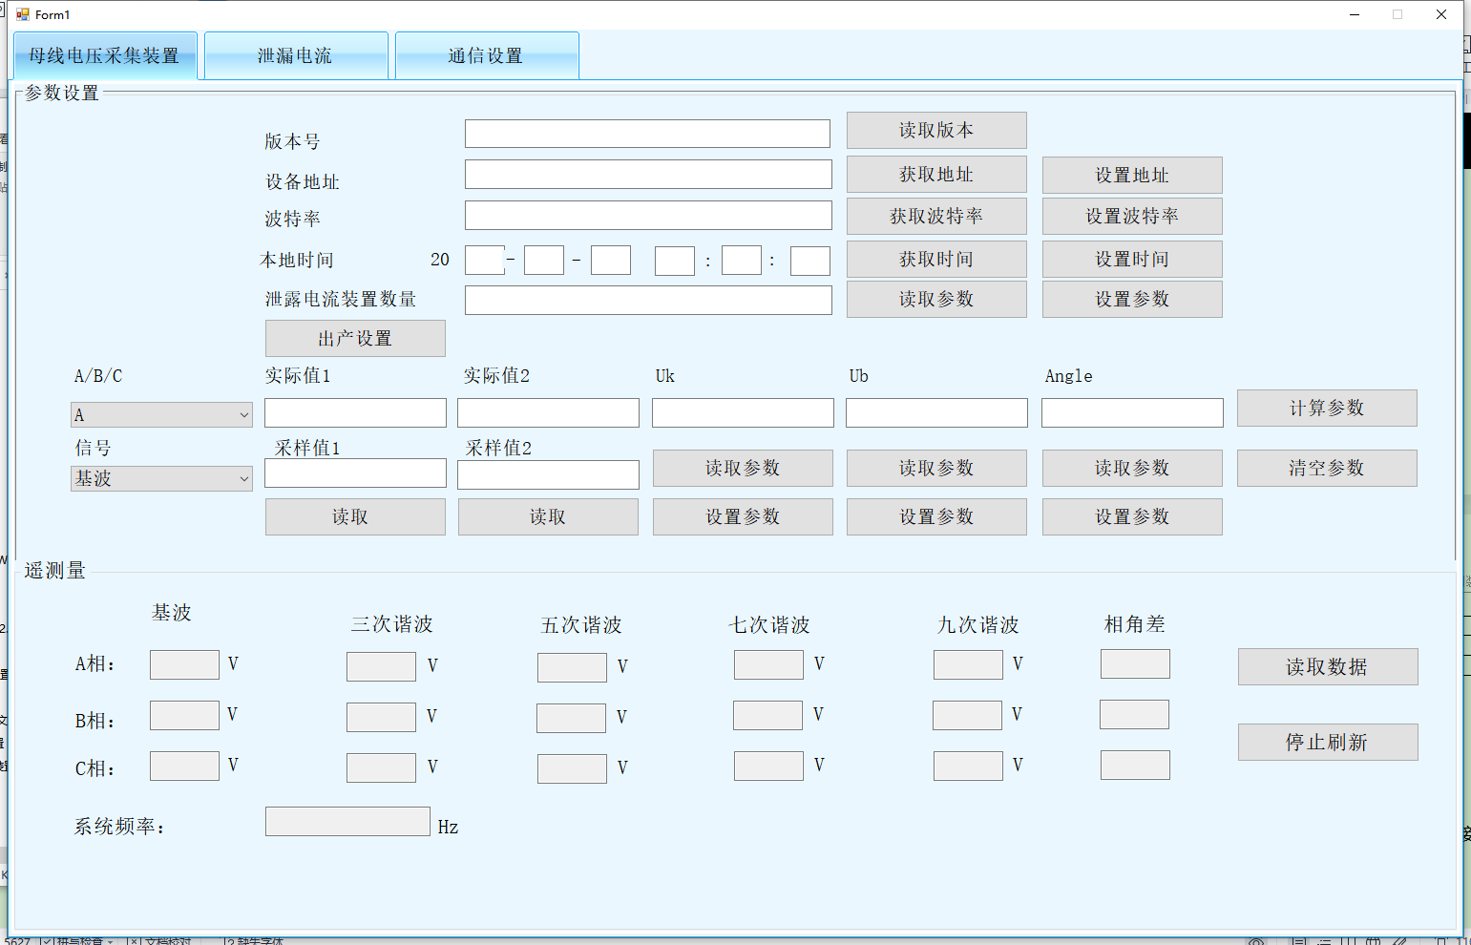

## 综合监测后台

监测主界面如下图所示，该软件为综合监测显示后台，监测母线的三相基波电压和谐波电压、各相的全电流、阻性电流和容性电流。

上半部分对应母线电压采集装置，下半部分对应避雷器在线监测装置。

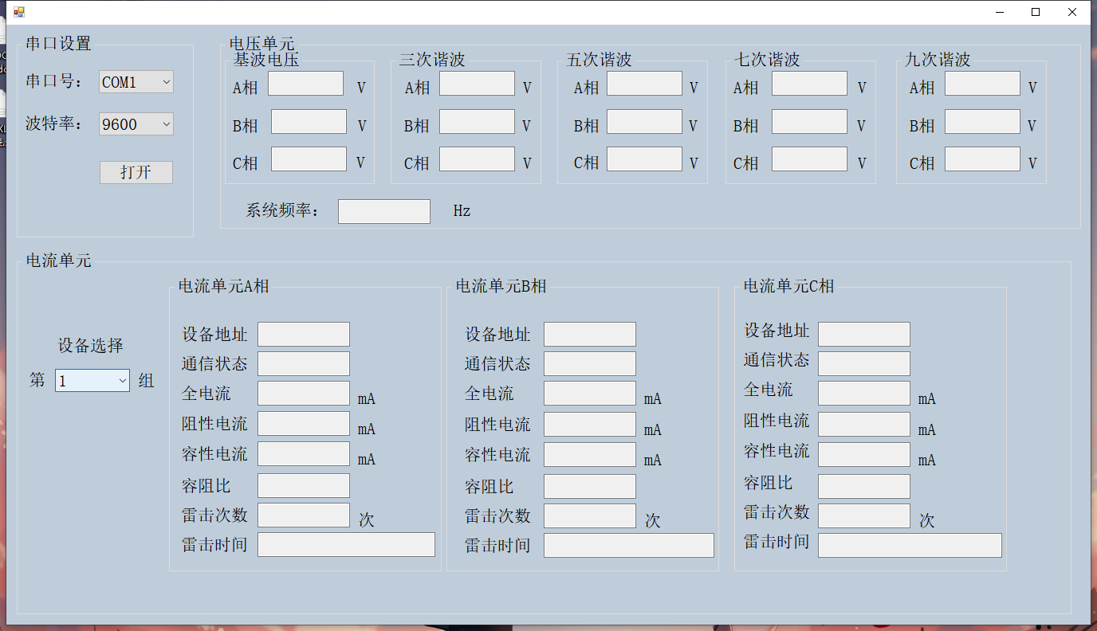

# 装置结构参数

## 装置结构尺寸

避雷器监测装置采用外置高精度互感器和壁挂式机箱的方式。

避雷器在线监测装置：

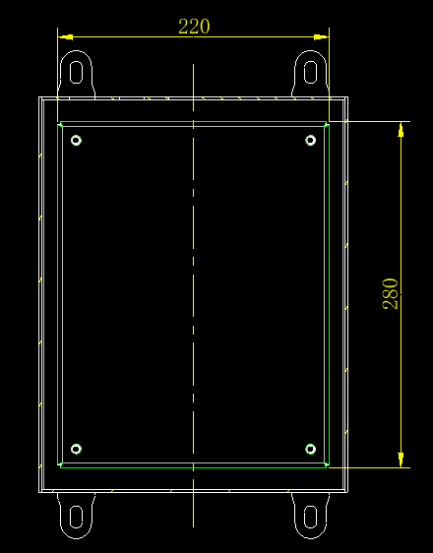

**壁挂式机箱**

母线电压监测装置：

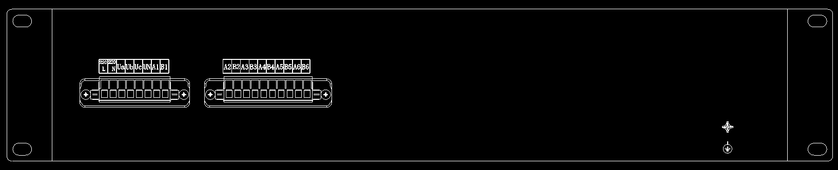

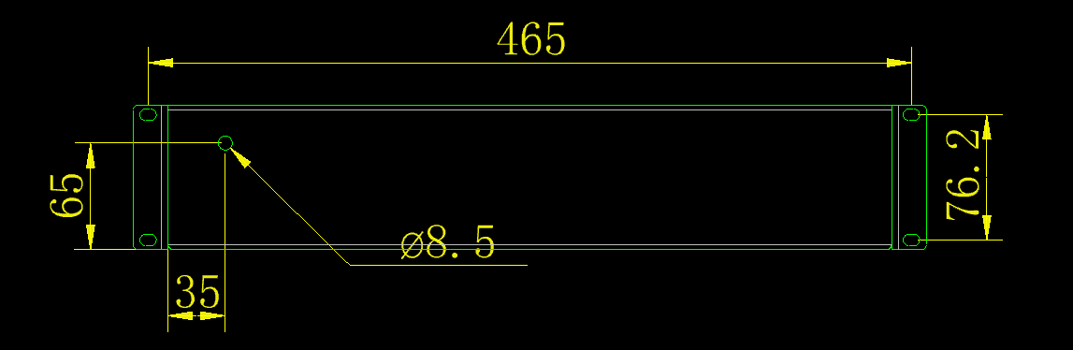

**母线电压采集装置机箱**

配套使用的避雷器泄露电流互感器：

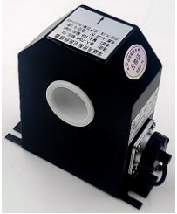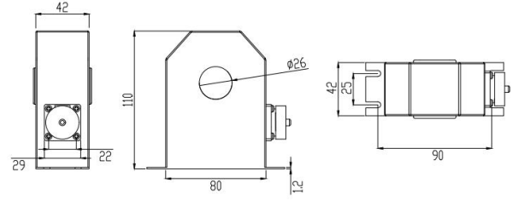

**外置电流互感器**

## 装置端子定义

母线电压采集装置端子接线说明：

|  |  |
| --- | --- |
| 220L | 接220V L线 |
| 220N | 接220V N线 |
| Ua | 接母线A相 |
| Ub | 接母线B相 |
| Uc | 接母线C相 |
| Un | 接母线N相 |
| A1--A4 | 接避雷器在线监测装置通讯口485A |
| B1--B4 | 接避雷器在线监测装置通讯口485B |
| A5 | 接电脑调试配置通讯口485A |
| B5 | 接电脑调试配置通讯口485B |
| A6 | 接电脑监测后台通讯口485A |
| B6 | 接电脑监测后台通讯口485B |

## 安装注意事项

1. 设备安装确认安装引线的直径，避免出现穿不过去的情况。
2. 监测装置外箱体须通过箱底螺栓与地网可靠连接。
3. 安装前对避雷器接地线进行旁路，始终不能断开避雷器接地的有效连接；